МИНОБРНАУКИ РОССИИ
федеральное государственное бюджетное образовательное учреждение
высшего образования
«Балтийский государственный технический университет «ВОЕНМЕХ» им. Д.Ф. Устинова»
(БГТУ «ВОЕНМЕХ» им. Д.Ф. Устинова)

Кафедра |  | Н2 |  | Программная инженерия и интеллектуальные системы
 |  | шифр |  | наименование кафедры, по которой выполняется работа
Дисциплина |  | Операционные системы
 |  | наименование дисциплины

ПРАКТИЧЕСКАЯ РАБОТА
2
номер задания (при наличии)
Сборка ядра ОС GNU\Linux

ОБУЧАЮЩИЙСЯ
группы |  |  |  |  |  | О744Б
 |  | Щербаков И. А.
подпись |  | фамилия и инициалы
дата сдачи
ПРОВЕРИЛ
 |  | Николаев И. В.
подпись |  | фамилия и инициалы
Оценка / балльная оценка
дата проверки

г. Санкт-Петербург
 |  |  | 20 | 26 | г.

СОДЕРЖАНИЕ
1 Постановка задачи 2
2 Ход работы 3
2.1 Разметка виртуального диска 3
2.3 Создание файловых систем и области подкачки 4
2.4 Монтирование разделов 5
2.5 Загрузка и распаковка базовой системы stage3 5
2.6 Подготовка Portage и системных каталогов 6
2.7 Переход в окружение chroot и проверка системы 7
2.8 Синхронизация репозитория и настройка часового пояса 8
2.9 Установка исходных текстов ядра 9
2.10 Установка программы genkernel 10
2.11 Настройка файла fstab 11
2.12 Выбор исходных текстов для сборки 12
2.13 Сборка ядра и проверка полученных файлов 13
2.14 Настройка имени узла и пароля администратора 13
2.15 Установка пакета загрузчика GRUB 14
2.16 Создание конфигурации GRUB 15
ЗАКЛЮЧЕНИЕ 16

1 Постановка задачи
Цель работы — изучить процесс подготовки Gentoo Linux к установке, сборки ядра из исходных текстов и настройки загрузчика операционной системы.
Для достижения цели необходимо подготовить разделы виртуального диска, создать файловые системы, развернуть базовую систему stage3, перейти в окружение chroot, установить средства сборки ядра, настроить файл fstab и сформировать конфигурацию GRUB.
Работа выполнена в виртуальной машине UTM на macOS. Гостевая система использует архитектуру AMD64 и OpenRC. В выводе lsblk объём рабочего диска /dev/sda составляет 50G. Виртуальная машина загружена с установочного образа Gentoo; дальнейшие действия выполняются в командной строке.
Основной результат работы — получение файлов ядра Linux 6.18.57-gentoo и начальной файловой системы initramfs, а также обнаружение этих файлов при создании конфигурации GRUB.

2 Ход работы

2.1 Разметка виртуального диска
Сначала определён диск, на который устанавливается система. Команда lsblk выводит блочные устройства, их размеры и точки монтирования. Для изменения разметки диска /dev/sda запущена утилита cfdisk,что показано на рисунке 1.
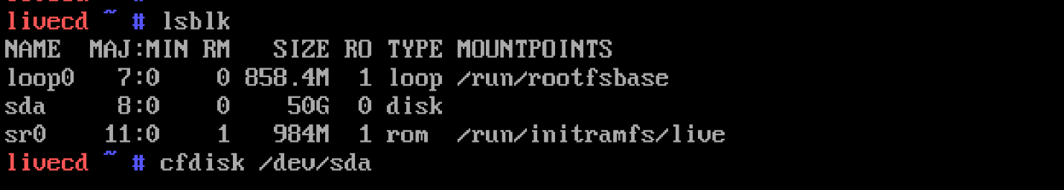
Рисунок 1 – Определение рабочего диска и запуск cfdisk
В cfdisk выбрана таблица разделов GPT. После создания разделов изменения записаны на диск, а структура проверена повторным вызовом lsblk. Получены четыре раздела; их размеры и назначение приведены в таблице 2.
Таблица 1 – Разделы виртуального диска
Раздел | Размер | Назначение
/dev/sda1 | 95M | Служебный раздел, предусмотренный схемой установки
/dev/sda2 | 488M | Загрузочные файлы в каталоге /boot
/dev/sda3 | 4G | Область подкачки swap
/dev/sda4 | 45,4G | Корневая файловая система /

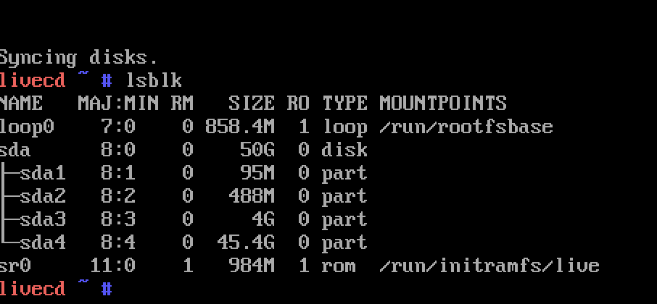
Рисунок 2 – Проверка созданных разделов командой lsblk
Обозначения размеров приведены в форме вывода lsblk. По методике первый раздел предназначается для BIOS Boot при загрузке BIOS с GPT. Сама команда lsblk без дополнительных столбцов не показывает тип раздела и не проверяет наличие флага bios_grub.

2.3 Создание файловых систем и области подкачки
На загрузочном разделе /dev/sda2 и корневом разделе /dev/sda4 создана файловая система ext4. Для раздела /dev/sda3 подготовлена и активирована область подкачки. В выполненной работе для /boot используется ext4, что подтверждается последующей проверкой lsblk -f.
Команда mkfs.ext4 создаёт структуру файловой системы. mkswap инициализирует раздел подкачки, а swapon разрешает системе его использовать. В сообщениях программы указан размер swap 4 GiB; создание таблиц inode, журнала и суперблоков завершено с результатом done,что показано на рисунке 3.
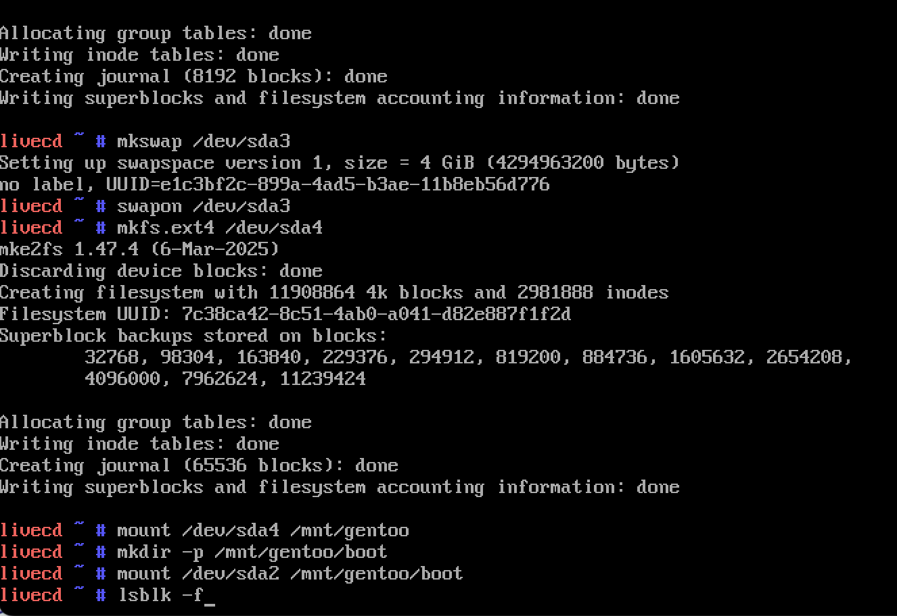
Рисунок 3 – Подготовка swap и ext4 с последующим монтированием разделов

2.4 Монтирование разделов
Корневой раздел подключён к каталогу /mnt/gentoo. Внутри него создан каталог boot и смонтирован загрузочный раздел. Такой порядок позволяет распаковать базовую систему на нужный диск, а загрузочные файлы размещать на отдельном разделе, что показано на рисунке 4.
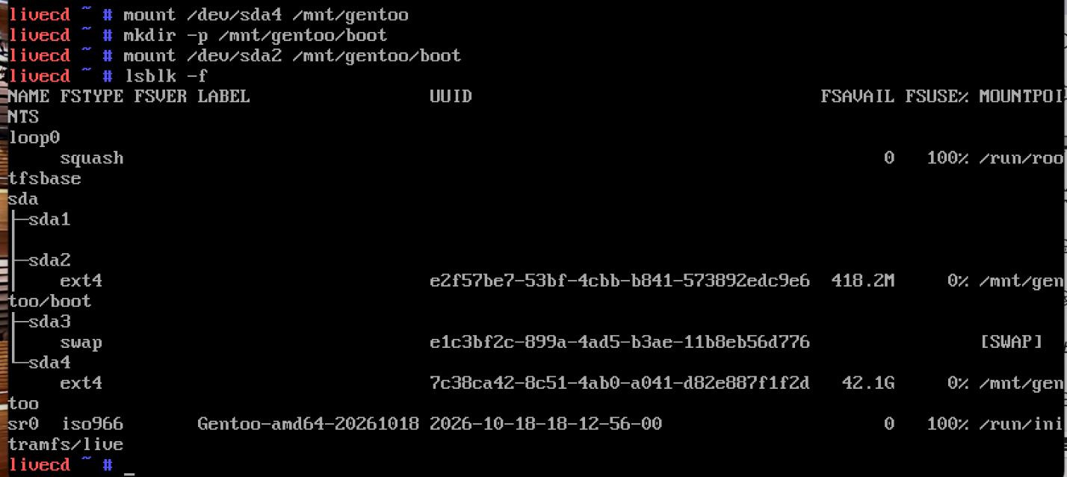
Рисунок 4 – Файловые системы и точки монтирования разделов
Вывод lsblk -f показывает ext4 для /dev/sda2 и /dev/sda4, а также swap для /dev/sda3. Раздел /dev/sda4 подключён к /mnt/gentoo, раздел /dev/sda2 — к /mnt/gentoo/boot. Обозначение «SWAP» подтверждает активацию подкачки.

2.5 Загрузка и распаковка базовой системы stage3
В каталоге /mnt/gentoo загружен архив stage3 для AMD64 с OpenRC. Архив содержит базовую структуру каталогов, системные программы и настройки Gentoo, необходимые для продолжения установки, что показано на рисунке 5.
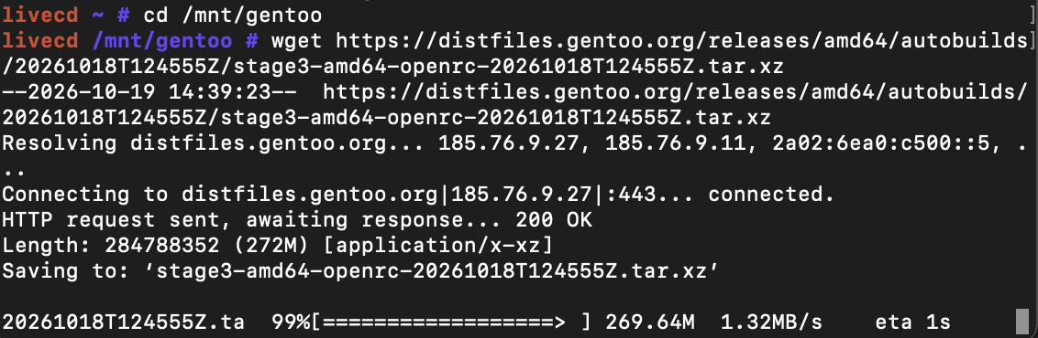
Рисунок 5 – Загрузка архива stage3 с сервера Gentoo
Сервер ответил HTTP 200 OK. После завершения загрузки размер сохранённого архива составил 284788352 байта. Для проверки файла и его распаковки использованы команды:
ls -lh /mnt/gentoo/
tar xpvf stage3-amd64-openrc-20261018T124555Z.tar.xz \
--xattrs-include='*.*' --numeric-owner
ls /mnt/gentoo/
В команде tar ключ x включает извлечение файлов, p сохраняет права доступа, v выводит имена извлекаемых объектов, а f задаёт архив. Параметр --numeric-owner использует числовые идентификаторы владельцев. После распаковки появились каталоги, что показано на рисунке 7.
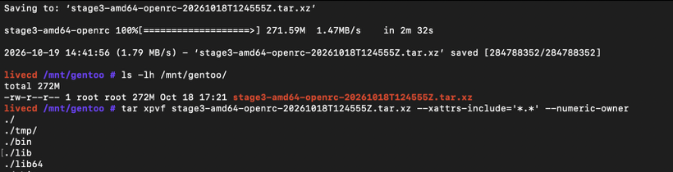
Рисунок 6 – Завершение загрузки и начало распаковки stage3
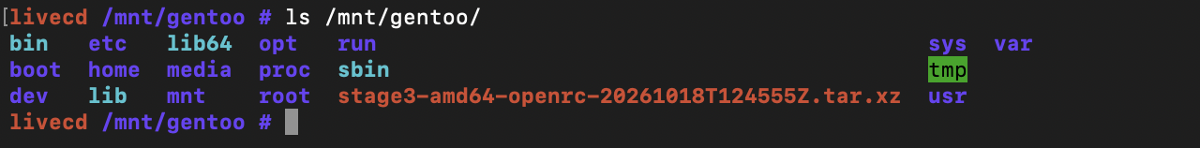
Рисунок 7 – Структура каталогов после распаковки stage3

2.6 Подготовка Portage и системных каталогов
Перед переходом в установленную систему подготовлена конфигурация репозитория Portage и скопированы настройки DNS. Копирование resolv.conf позволяет использовать настройки разрешения доменных имён из установочной среды.
mkdir -p /mnt/gentoo/etc/portage/repos.conf
cp /mnt/gentoo/usr/share/portage/config/repos.conf \
/mnt/gentoo/etc/portage/repos.conf/gentoo.conf
cp -L /etc/resolv.conf /mnt/gentoo/etc/resolv.conf
Далее подключены виртуальные файловые системы /proc, /sys и /dev, а также каталог /run. Они предоставляют новому окружению сведения о процессах, устройствах и текущем состоянии системы. Параметр --rbind включает вложенные точки монтирования; --make-rslave ограничивает распространение изменений монтирования обратно в установочную среду.
mount --types proc /proc /mnt/gentoo/proc
mount --rbind /sys /mnt/gentoo/sys
mount --make-rslave /mnt/gentoo/sys
mount --rbind /dev /mnt/gentoo/dev
mount --make-rslave /mnt/gentoo/dev
mount --bind /run /mnt/gentoo/run
mount --make-slave /mnt/gentoo/run
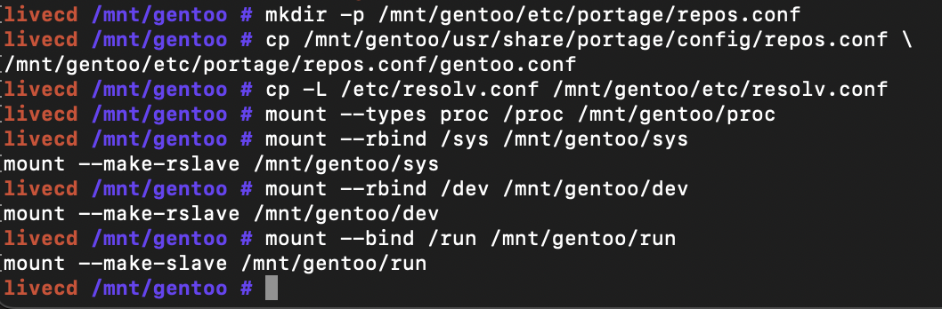
Рисунок 8 – Подготовка репозитория, DNS и системных точек монтирования

2.7 Переход в окружение chroot и проверка системы
Команда chroot изменяет каталог для запускаемой оболочки. После перехода загружены переменные окружения из /etc/profile и изменено приглашение командной строки. Это позволяет выполнять последующие настройки внутри развёрнутой Gentoo, что показано на рисунке 9.
chroot /mnt/gentoo /bin/bash
source /etc/profile
export PS1="(chroot) ${PS1}"
cat /etc/gentoo-release
ping -c 3 gentoo.org
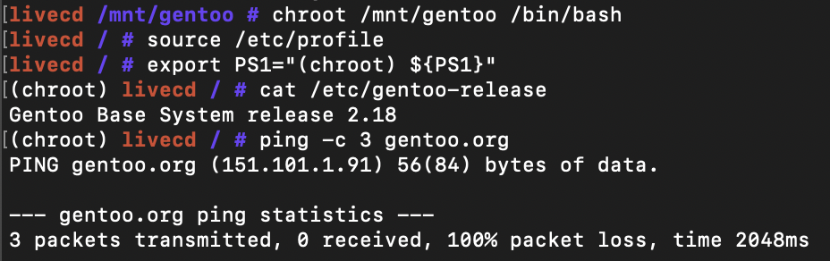
Рисунок 9 – Вход в chroot, определение версии системы и проверка ping
Команда cat вывела Gentoo Base System release 2.18, что подтверждает доступ к файлам базовой системы. Имя gentoo.org разрешилось в IP-адрес 151.101.1.91. Проверка ping закончилась результатом 3 packets transmitted, 0 received и 100% packet loss: ответы ICMP на данном этапе не получены.
Отсутствие ответов ping не следует считать успешной сетевой проверкой. При этом ранее архив stage3 был загружен по HTTPS, поэтому один этот результат также не доказывает отсутствие любого сетевого доступа.

2.8 Синхронизация репозитория и настройка часового пояса
Portage использует дерево репозитория Gentoo для поиска пакетов и расчёта зависимостей. По порядку установки первичная загрузка дерева выполняется командой emerge-webrsync, а последующая синхронизация — emerge --sync, что показано на рисунке 10.
emerge-webrsync
emerge --sync
ls -la /var/db/repos/gentoo
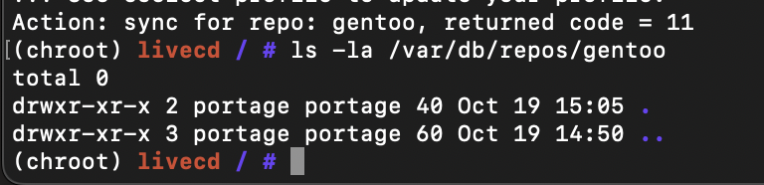
Рисунок 10 – Неудачная попытка синхронизации репозитория
Во время одной из попыток синхронизации получен код 11. Вывод ls -la показывает только записи текущего и родительского каталогов, то есть содержимое репозитория на этом этапе ещё отсутствовало. В дальнейшем Portage смог рассчитать зависимости gentoo-sources и genkernel, что видно на следующих этапах установки.
Для указания часового пояса в файл /etc/timezone записано значение Europe/Moscow. Затем выполнена попытка применить настройку пакетом timezone-data.
echo "Europe/Moscow" > /etc/timezone
cat /etc/timezone
emerge --config sys-libs/timezone-data
date
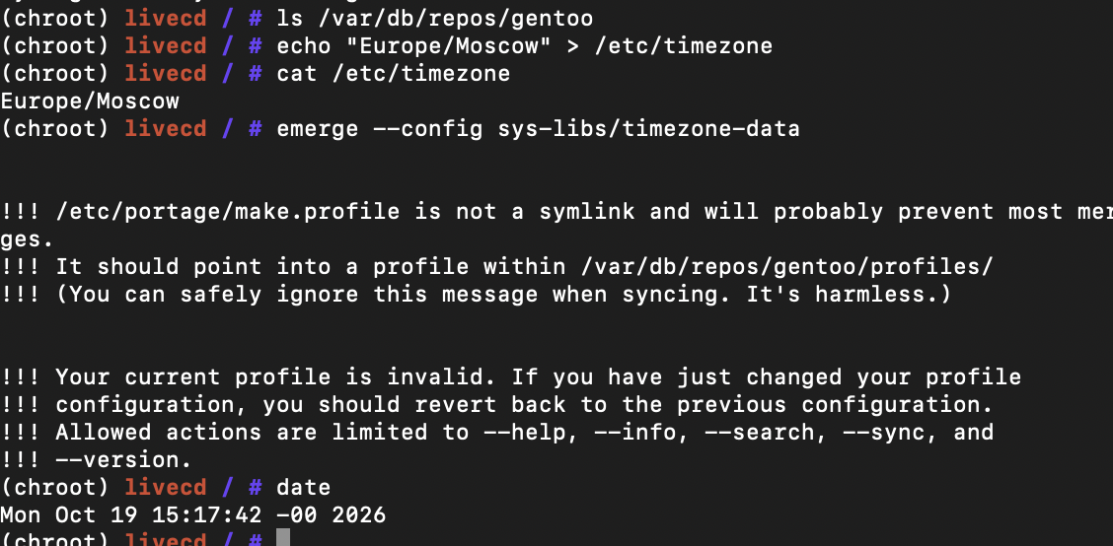
Рисунок 11 – Запись часового пояса и сообщение о неверном профиле Portage

2.9 Установка исходных текстов ядра
Для получения исходных текстов ядра использован пакет sys-kernel/gentoo-sources. Portage рассчитал зависимости и предложил установить версию 6.18.57. Установка исходных текстов подготавливает материалы для последующей компиляции; сама по себе она ещё не создаёт готовый образ ядра.
emerge --ask sys-kernel/gentoo-sources
ls /usr/src/
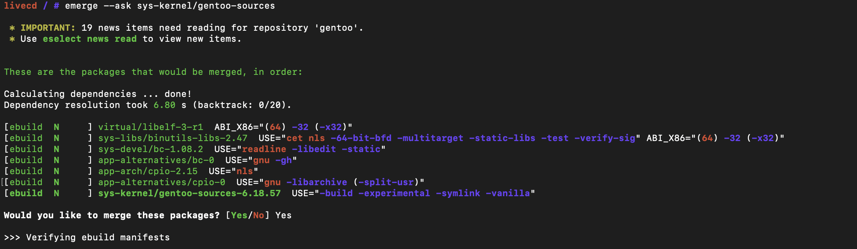
Рисунок 12 – Выбор пакета gentoo-sources и его зависимостей
После установки в каталоге /usr/src появился каталог linux-6.18.57-gentoo. Наличие каталога проверено командой ls.
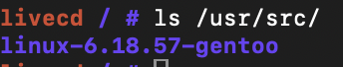
Рисунок 13 – Проверка установленного каталога исходных текстов ядра

2.10 Установка программы genkernel
Для автоматизации сборки ядра и начальной файловой системы установлена программа genkernel. Portage выбрал пакет sys-kernel/genkernel-4.3.17-r4 и необходимые зависимости. Ключ --ask запрашивает подтверждение перед установкой.
emerge --ask sys-kernel/genkernel
genkernel –version
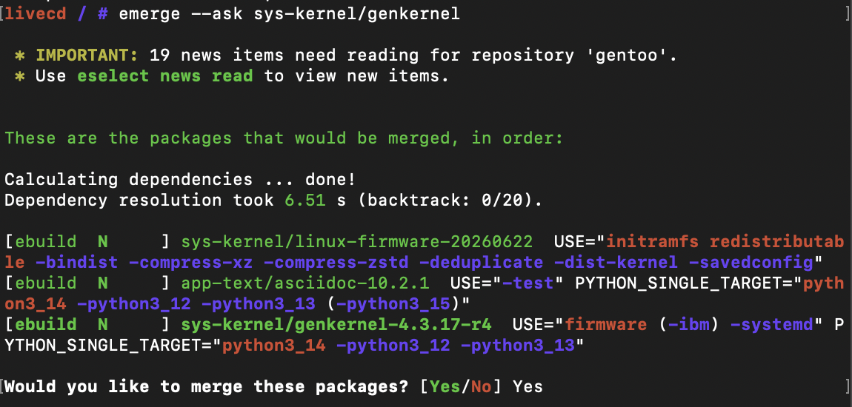
Рисунок 14 – Установка genkernel и необходимых зависимостей
Проверка genkernel --version вывела номер 4.3.17. Это подтверждает доступность утилиты для дальнейшей сборки ядра.
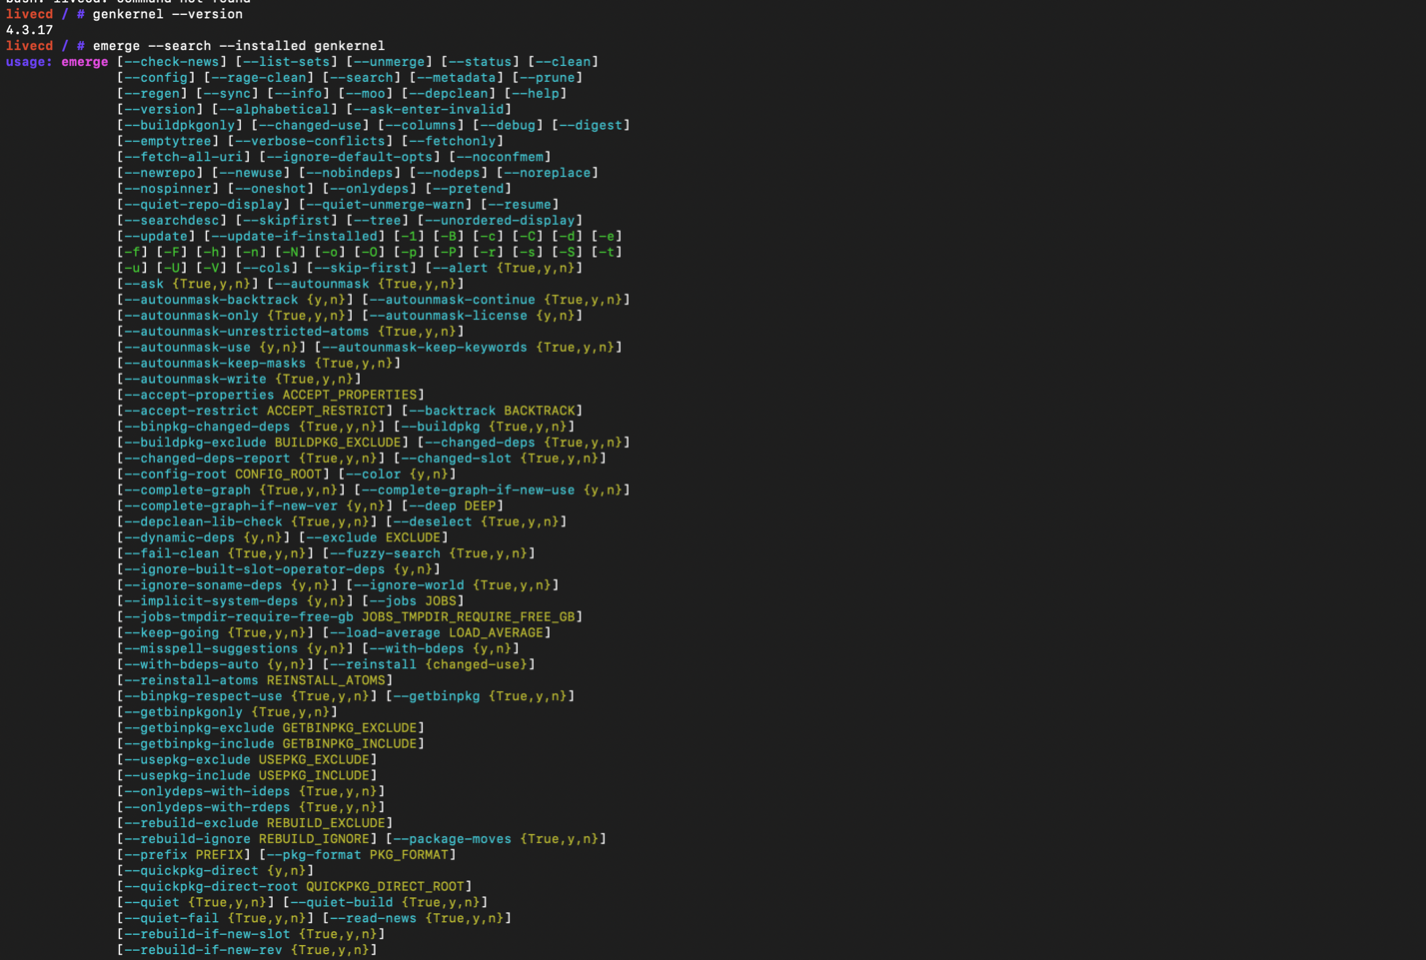
Рисунок 15 – Проверка версии установленной программы genkernel

2.11 Настройка файла fstab
Файл /etc/fstab определяет, какие файловые системы должны подключаться при запуске ОС. Перед его редактированием проверены типы разделов и их идентификаторы командой blkid. Затем в nano добавлены записи для корневого раздела, /boot и swap , что показано на рисунке 16.
blkid /dev/sda2 /dev/sda3 /dev/sda4
nano /etc/fstab
cat /etc/fstab
В файле сохранены следующие рабочие строки:
/dev/sda4 / ext4 defaults,noatime 0 1
/dev/sda2 /boot ext4 defaults 0 2
/dev/sda3 none swap sw 0 0
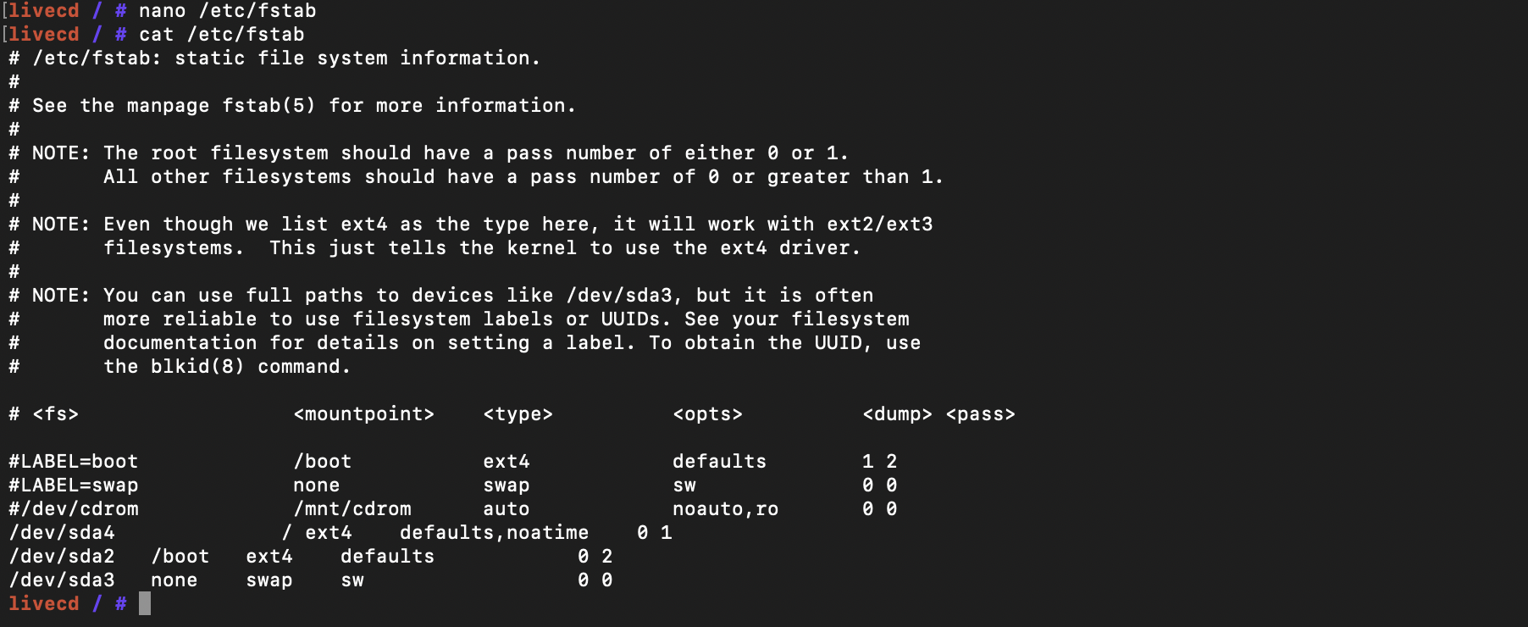
Рисунок 16 – Сохранённые записи в файле fstab
Для корневого раздела указан параметр noatime, который отключает обновление времени последнего доступа при чтении файлов. Последнее поле задаёт порядок проверки файловых систем: корневой раздел имеет значение 1, раздел /boot — 2. Для swap проверка файловой системы не выполняется.

2.12 Выбор исходных текстов для сборки
Перед сборкой проверено содержимое /usr/src и наличие ссылки /usr/src/linux. Каталог linux-6.18.57-gentoo уже существовал, но ссылка на него отсутствовала. Команда ls сообщила No such file or directory, что показано на рисунке 17.
ls -l /usr/src/
ls -l /usr/src/linux
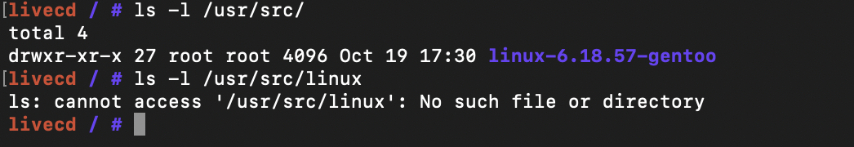
Рисунок 17 – Обнаружение отсутствующей ссылки на исходные тексты ядра
Для создания ссылки использован механизм eselect. Команда kernel list вывела доступный вариант под номером 1, а kernel set 1 назначила его текущим. Повторная проверка показала, что ссылка указывает на linux-6.18.57-gentoo, что показано на рисунке 18.
eselect kernel list
eselect kernel set 1
ls -l /usr/src/linux
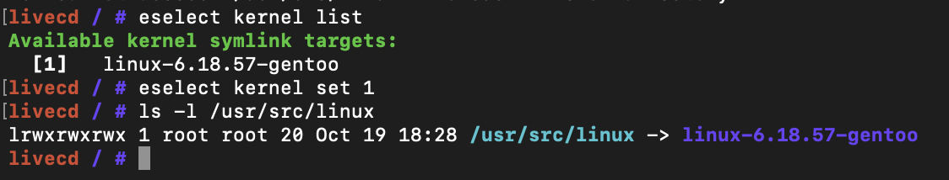
Рисунок 18 – Выбор ядра и создание ссылки через eselect

2.13 Сборка ядра и проверка полученных файлов
Автоматическая сборка ядра, его модулей и начальной файловой системы выполняется командой genkernel all. После завершения проверено командой ls -lh, что показано на рисунке 19.
genkernel all
ls -lh /boot/
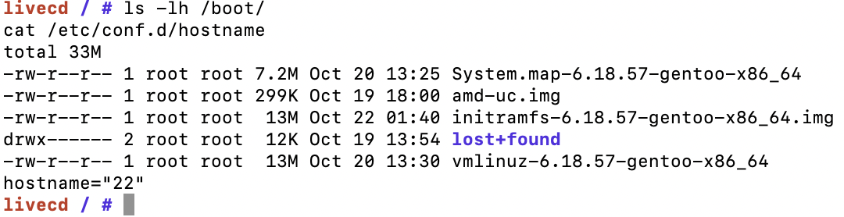
Рисунок 19 – Файлы ядра и initramfs в каталоге boot
В каталоге присутствуют образ ядра vmlinuz-6.18.57-gentoo-x86_64 размером около 13 MiB, образ начальной файловой системы initramfs-6.18.57-gentoo-x86_64.img размером около 13 MiB и таблица символов System.map-6.18.57-gentoo-x86_64 размером около 7,2 MiB. Наличие этих файлов подтверждает получение результатов сборки.
Образ vmlinuz содержит ядро, которое загружает GRUB. Initramfs предоставляет временную корневую файловую систему для раннего этапа запуска. System.map содержит адреса символов ядра и используется при диагностике. В каталоге также присутствует образ микрокода amd-uc.img.

2.14 Настройка имени узла и пароля администратора
В конфигурации OpenRC задано имя узла 22. Команда echo записывает параметр hostname в /etc/conf.d/hostname, а cat позволяет проверить сохранённое значение, что показано на рисунке 20.
echo 'hostname="22"' > /etc/conf.d/hostname
cat /etc/conf.d/hostname
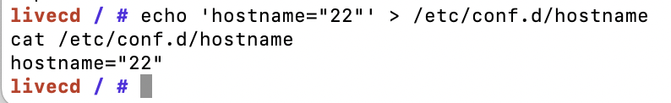
Рисунок 20 – Сохранение имени узла в конфигурации OpenRC
Для пользователя root задан пароль с помощью команды passwd. После повторного ввода система вывела сообщение password updated successfully, которое подтверждает изменение пароля, что показано на рисунке 21.
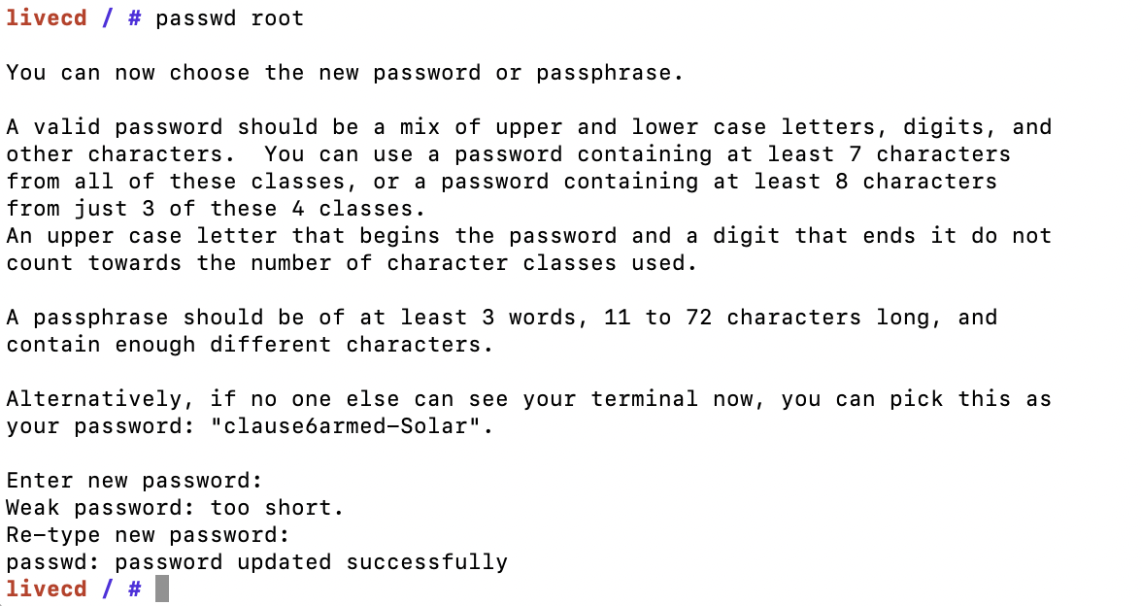
Рисунок 21 – Изменение пароля пользователя root

2.15 Установка пакета загрузчика GRUB
Для подготовки загрузчика использован пакет sys-boot/grub:2. Portage предложил версию 2.14-r5 и показал список зависимостей. В параметре GRUB_PLATFORMS указаны платформы efi-64, что показано на рисунке 22.
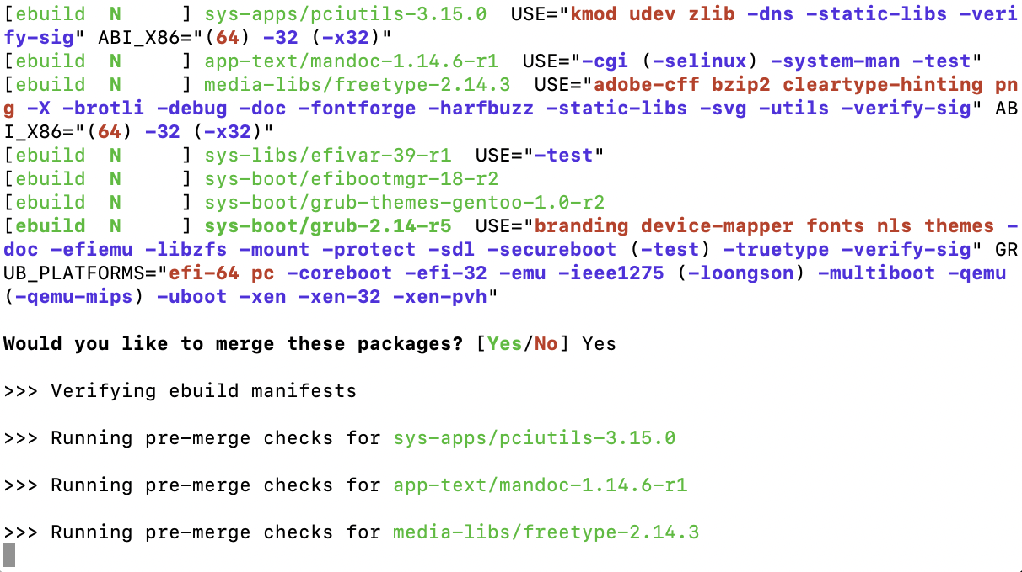
Рисунок 22 – Подготовка установки GRUB и его зависимостей
Установка пакета предоставляет программы настройки загрузчика. Размещение GRUB на загрузочном устройстве является отдельным действием и зависит от выбранного режима загрузки BIOS или UEFI.

2.16 Создание конфигурации GRUB
Для формирования меню загрузки использована команда grub-mkconfig. Параметр -o задаёт путь к создаваемому файлу конфигурации /boot/grub/grub.cfg, что показано на рисунке 23.
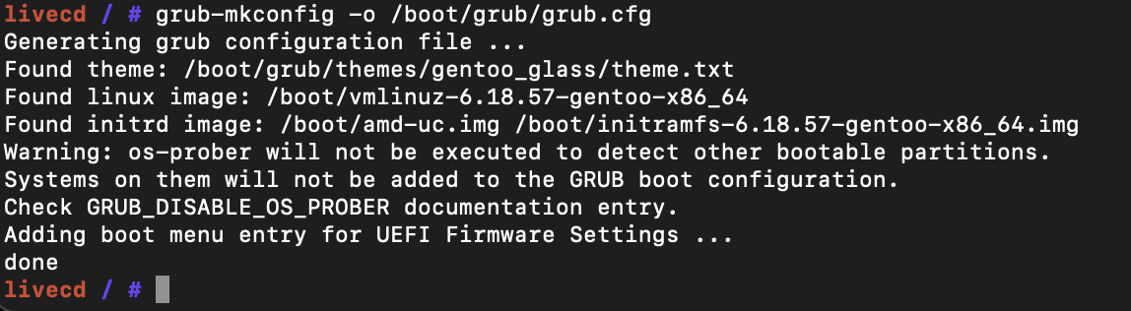
Рисунок 23 – Обнаружение ядра и initramfs при создании GRUB
Программа обнаружила ядро /boot/vmlinuz-6.18.57-gentoo-x86_64 и начальные образы /boot/amd-uc.img и /boot/initramfs-6.18.57-gentoo-x86_64.img. Сообщение done подтверждает завершение создания конфигурации.
Предупреждение об os-prober означает, что другие установленные ОС автоматически не искались. Оно не отменяет обнаружение ядра Gentoo. Успешная генерация grub.cfg подтверждает создание меню, но проверка загрузки с виртуального диска выполняется отдельно после установки загрузчика и перезагрузки.

ЗАКЛЮЧЕНИЕ
В ходе работы подготовлена базовая система Gentoo Linux с OpenRC в виртуальной машине UTM. Созданы разделы виртуального диска, файловые системы ext4 и область подкачки. Архив stage3 распакован в корневой раздел, подготовлены системные точки монтирования и выполнен переход в окружение chroot.
Установлены исходные тексты ядра Linux 6.18.57-gentoo и программа genkernel 4.3.17. Настроен файл fstab, с помощью eselect создана ссылка на выбранные исходные тексты. Получены файлы vmlinuz, initramfs и System.map, задано имя узла 22 и изменён пароль администратора.
При создании конфигурации GRUB ядро и initramfs успешно обнаружены. Таким образом, достигнут основной результат работы по подготовке и сборке ядра. Освоены разметка диска, монтирование файловых систем, работа в chroot, установка пакетов Portage и проверка загрузочных файлов.

